ГОУ Педагогическая академия

Практико-значимая работа по курсу
«Особенности методики обучения математики в условиях новой формы итоговой аттестации за курс основной школы »

«Особенности изучения тематического блока неравенства с учётом новой формы аттестации»

Выполнил: Фокина Надежда Николаевна
учитель математики
МОУ СОШ №7 г.Лобня

г. Дмитров 2011

Содержание: стр.
- Вступление …………………………………………………… 3
- 1-я часть………………………………………………………. 5
- 2-я часть ……………………………………………………… 13
- Заключение …………………………………………………… 15
- Литература ……………………………………………………. 16

Вступление.
В рамках построения общероссийской системы оценки качества образования поставлен вопрос о получении независимой оценки учебных достижений учащихся освоивших программы основного общего образования. Эта задача решается с помощью проведения государственной итоговой аттестации выпускников 9 классов в форме в данный момент называемой «новая». Пакет документов, регламентирующих разработку контрольно измерительных материалов, имеют следующий состав: спецификация и демонстрационный вариант контрольных измерительных материалов для проведения в 2011 году государственной (итоговой) аттестации (в новой форме) по МАТЕМАТИКЕ обучающихся, освоивших основные общеобразовательные программы основного общего образования; кодификатор элементов содержания экзаменационной работы и кодификатор требований к уровню подготовки выпускников для проведения в 2011году государственной (итоговой) аттестации (в новой форме) по МАТЕМАТИКЕ обучающихся, освоивших основные общеобразовательные программы основного общего образования, полностью определяет структуру и содержание экзаменационной работы. Работа состоит из двух частей, где первая часть проверяет знания учащихся на базовом уровне, вторая часть – на повышенном и высоком уровне. По содержанию в первую часть включены такие содержательные блоки: числа, буквенные выражения, преобразования алгебраических выражений, уравнения, неравенства, последовательности и прогрессии, функции и графики, элементы статистики и теории вероятностей. Также в первой части задании подразделяются по четырём категориям познавательной деятельности: знание/понимание, умение применить алгоритм, применить знания для решения математической задачи, применение знаний в практической ситуации. Во второй части экзаменационной работы в текущем учебном году включены следующие содержательные блоки: выражения и их преобразования, уравнения, неравенства, текстовые задачи, координаты и графики, функции, последовательности и прогрессии. Каждое задание второй части носит комплексный характер.
В своём проекте я рассмотрела по первой части задания по содержательному блоку неравенства. Все задания из первой части проверяют базовой уровень учащихся 9-х классов. ……По второй части рассмотрены задания по блоку неравенства повышенного и высокого уровня. ….
Задачи подобраны такого уровня обучаемости, предполагают использовать на уроках повторения в конце 9 класса. Рассчитано это повторение на 5? уроков. Выпуск 2011 года достаточно слабый, по этой причине задания рассматриваю для собственного совершенства, для более сильных учащихся, которые будут заканчивать 9 классов в последующие года.

§1. Требования по блоку неравенства. Базовый уровень.
  - Знать и понимать алгебраическую трактовку отношений «больше» и «меньше» между числами.
- Выбор ответа
Пример 1:
Назовите наибольшее из чисел: 3,5; 6,8; -2,7; -7,3.
1) 3,5 ; 3) -2,7;
2) 6,8; 4) -7,3.
Пример 2:
Выберите наименьшее из чисел.
- Краткий ответ
Пример1
Сравните числа:
6,5 и 7,2
Пример 2
Сравните числа a и b, если а)a – b = 0 ;б) a – b = -0,001; в) a – b = 4,3
- Соотнесение
Для каждого рисунка укажите номер числового неравенства

А) 1)
-2,5
0

Б) 2) -2,5<0
0
4,7

В) 3) 4,7 >0
3,3
Задания относятся к категории знать/понимать.
  - Знать и понимать термины: «решение неравенства с одной переменной», «решение системы неравенств с одной переменной»
- Выбор ответа
Пример 1:
Число 5 является решением какого неравенства?
1) -2х+1 > 3 ; 3) х+2 < 8;
2) 6-х > 2; 4) 3х – 4 < 2.
- Краткий ответ
Пример
Является ли число 3 решением неравенства 3(х-2) < 6х+7
Пример
Укажите два каких-либо решения неравенства 2х < х+7
- Соотнесение
Пример
Для каждого неравенства укажите число, которое является решением
А) 3х+2 > 6х – 4 1) 5
Б) (х+1) > 10 2) 1
В) 4 <7+х 3) -5
4) 3
Задания относятся к категории знать/понимать.
2.1 Знать свойства числовых неравенств
- Выбор ответа
Пример 1:
Выберите верный ответ, если a>b:
1) 3a < 3b 3) -4a < -4b
2) -7a > -7b 4)0,2a < 0,2b
Пример 2:
Пример 3:
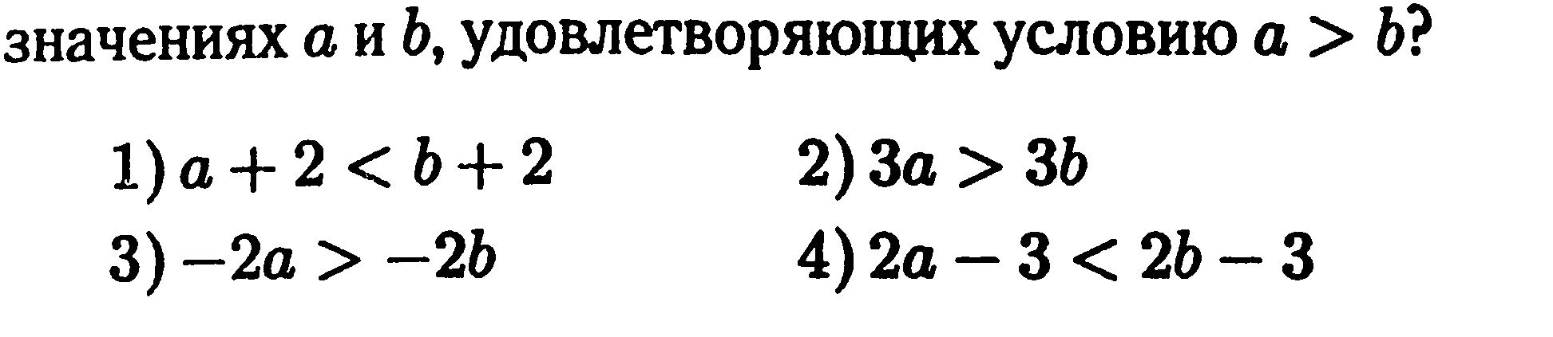
- Краткий ответ
Пример 1:
c < 7, верно ли, что -6с > -42
Пример 2
Известно, что a < b . Используя свойства неравенства, запишите верное неравенство, которое получится, если:
а) к обеим частям неравенства прибавить число 4;
б) из обеих частей этого неравенства вычесть число 5;
в) обе части этого неравенства умножить на 8;
г) обе части неравенства разделить на ;
д) обе части этого неравенства умножить на – 4,8;
е) обе части этого неравенства разделить на – 1.
Пример 2:
Известно, что a, b, c и d – положительные числа, причём a > b, d < b, c > a. Расположите в порядке возрастания числа
- Соотнесение
Я считаю, что задания на соотнесение можно не предлагать учащимся. Задания с кратким ответом и выбором ответа полностью проверят знания учащихся.
2.2 Уметь применять свойства числовых неравенств
- Выбор ответа
Пример 1:
Известно, что 3 < а < 4. Выбери верное неравенство
А) 8 < 5а < 9; Б) - 4 < -а < -3
В) 6 < а+2< 8; Г) 3,6 < 0,2а + 2 < 3,8
- Краткий ответ
Зная, что 5 < с < 8, оцените значение выражения:
а) 6с; б) – 10с; в) с – 5; г) 3с + 2.
- Соотнесение
Пример 1:
Для значения переменной а, выберите верную оценку 4а +1
А)5,2 < а < 5,4 ; 1) 17,4 < 4а +1 < 17,8;
Б)3,2 < а < 3,6 ; 2)13,8 < 4а +1 < 15,5;
В)4,1 < а < 4,2; 3) 21,8 < 4а +1 < 22,6.
Задания относятся к категории алгоритм. С помощью данных заданий отрабатывается навык умения применять свойства числовых неравенств.
3.1 Уметь решать линейные неравенства с одной переменной
- Выбор ответа
Пример 1:
Решите неравенство
1) ;2) ; 3) ; 4) . .
- Краткий ответ
Пример 1
Решите неравенство а)2 + 3х > 1 – 5(х – 1);
б) 2 – 3х < 3 – 5(х + 2)
- Соотнесение
Пример1:
Для каждого неравенства укажите множество его решений.
А) 2х +7 > 4х – 8 ; 1) х <0 ;
Б)3х – 1 > - 1 + 6х ; 2) х > 12 ;
В)6х – 1 < 12 + 7х ; 3) х > 11 ;
4) х <7,5 .
Задания относятся к категории алгоритм. С помощью данных заданий отрабатываются умения решать неравенства.
3.2 Уметь решать системы линейных неравенств
- Выбор ответа
Пример 1:
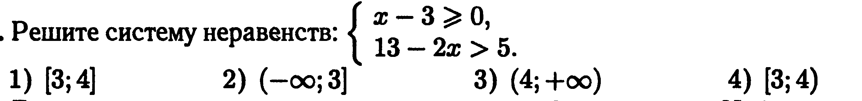
Пример 2:
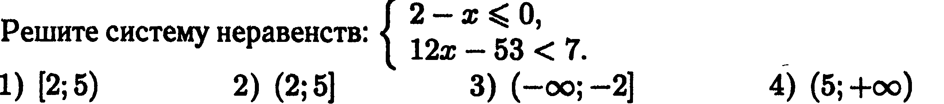
- Краткий ответ
Решите системы неравенств:
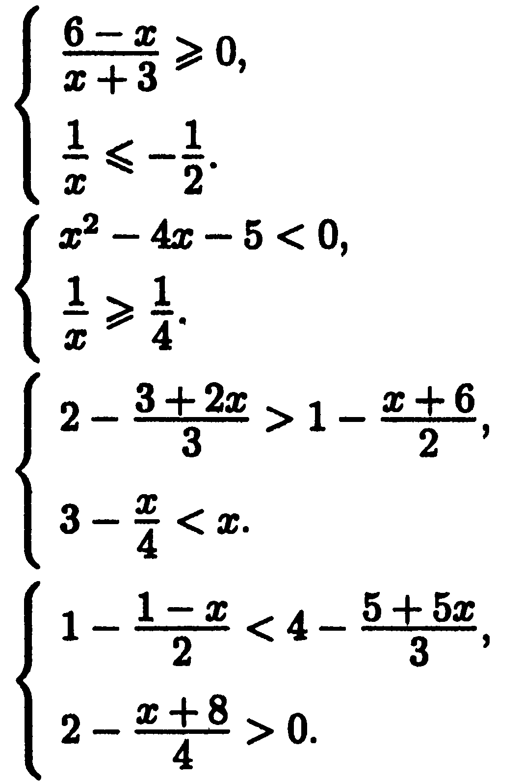
- Соотнесение
Пример 1:
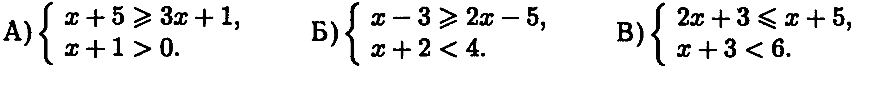
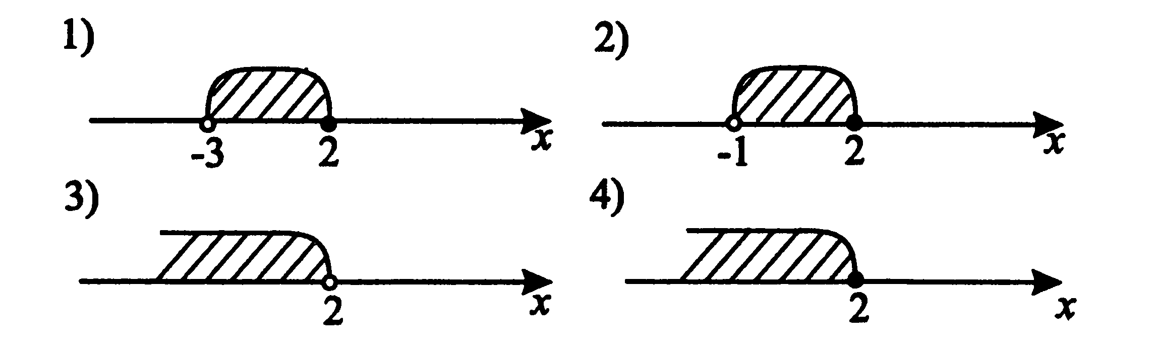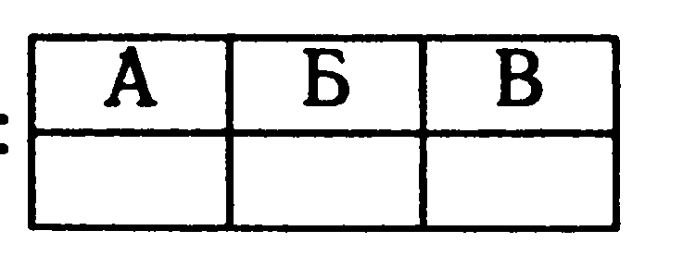
Пример 2:
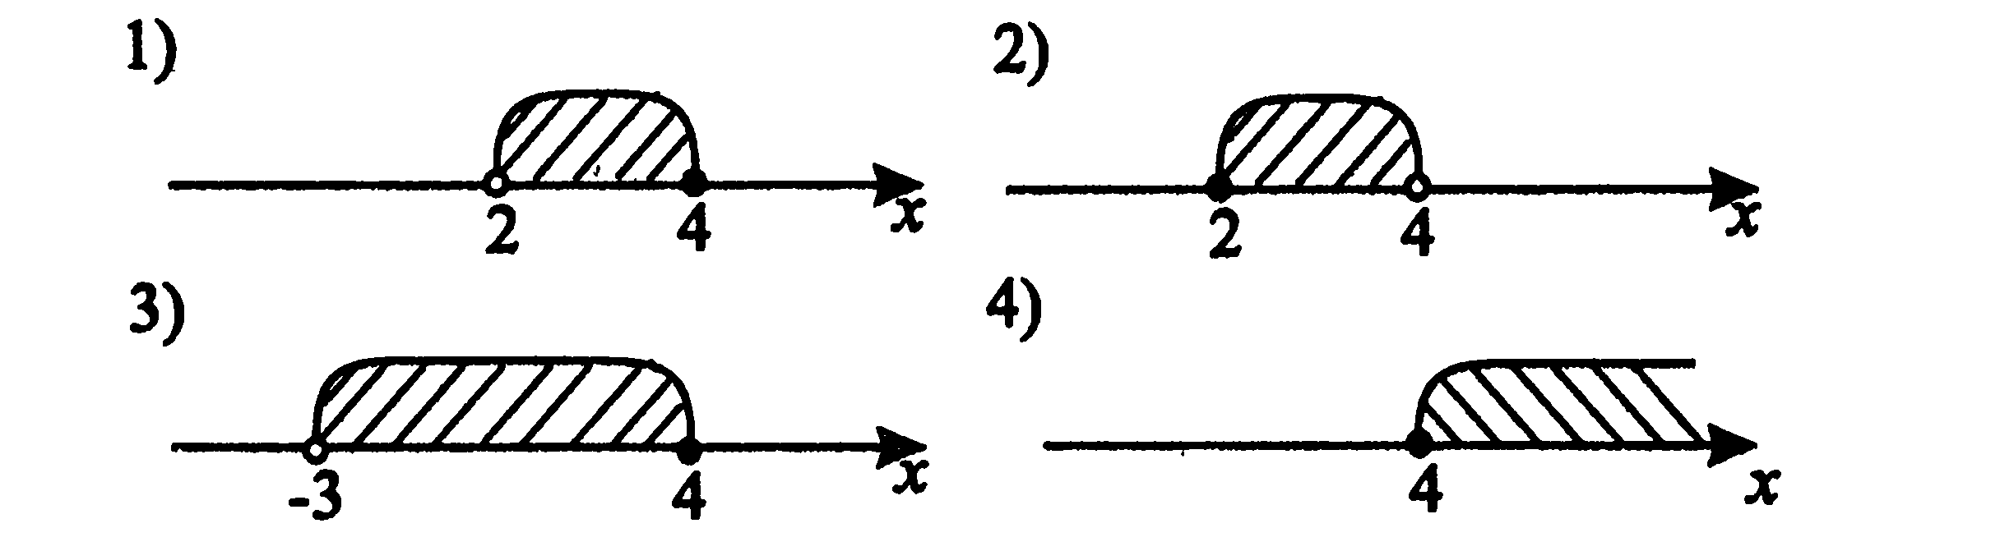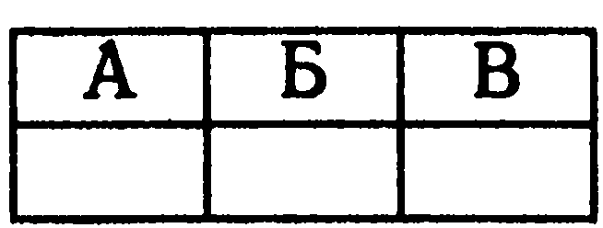
Данные задания относятся к категории алгоритм, отрабатывается навык решения систем неравенств и интерпретация ответа.

3.3. Уметь решать квадратные неравенства с одной переменной, опираясь на графические соображения
- Выбор ответа
Пример 1:
Решите неравенство х² – 11х < 0.
1) (11; +∞) ; 2) (0;11); 3)(0; +∞); 4) (-∞;0) (11;+∞)
- Краткий ответ
Пример 1:
На рисунке изображён график функции у=х² – 3х. Используя график решите неравенство х² – 3х<0.
у

0
3
х

По этому графику можно предложить решить и неравенство х² – 3х>0.
Пример 2
На рисунке изображен график функции у=х²+2х-3.Используя график, решите неравенство х²+2х – 3 <0.

- Соотнесение
Пример 1:
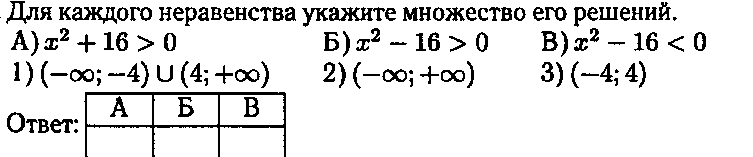
Пример 2:
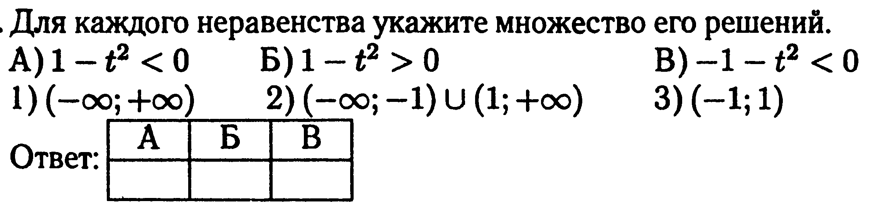

3.4 Уметь решать квадратные неравенства с одной переменной
алгебраическим способом
- Выбор ответа
Пример 1:
Решите неравенство методом интервалов (х-3)(х+4)>0. Выберите верный ответ.
1) (-∞;-4)(3;+∞); 2) (-∞;-4); 3)(-4;3); 4) (3;+∞).
- Краткий ответ
Пример 1:
а) (х-6)(х+9) < 0;
б) (9-х)(х-3) ≤ 0;
в) (х+5)(2х-4) ≥ 0.
- Соотнесение
Пример 1:
Для каждого неравенства выбери правильный ответ
а) (х-3)(х+8) < 0; 1)
б) (4-х)(х-7) ≤ 0; 2)
в) (х+7)(3х-6) ≥ 0. 3)

4.1 Интерпретировать полученный результат исходя из формулировки задачи
Пример 1:
а) Укажите неравенство, решением которого является любое число.
1) ; 2) ; 3) ; 4)
б) Укажите неравенство, которое не имеет решений.
1) ; 2) ; 3) ; 4)
Пример 2:
О числах a, b и c известно, что a>b>c. Какое из следующих чисел
отрицательно?
1) a – b ; 2) b – c; 3) a – c; 4) c – b.
4.2 Проводить отбор решений исходя из формулировки задачи
Пример 1:
На рисунке изображён график функции у=х² +2х. Используя график, решите неравенство х² > -2х
1) (-2;0);
2);
3) ;
4) .
-2
0
х
у

§2. Требования по блоку неравенства. Повышенный и высокий уровень.
- Уметь решать линейные неравенства с одной переменной и их системы, требующие алгебраических преобразований; выбирать решении, удовлетворяющие дополнительным условиям.
- Решите неравенства
1) ;
2);
- Решить неравенство методом интервалов
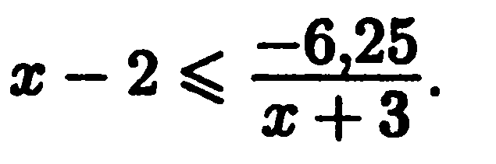
- При каких целых положительных значениях а верно неравенство
- Решите систему неравенств
- Найдите все решения неравенства , принадлежащие промежутку
- Уметь решать квадратные неравенства и системы, включающие квадратные неравенства.
- Найдите целые решения системы неравенств:
- Найдите все целые числа, удовлетворяющие системе неравенств

- Уметь решать задачи, связанные с исследованием неравенств и систем, содержащих буквенные коэффициенты.
- Найдите все значения параметра а, при которых неравенство х²+2(а – 5)х+0,5(а – 4 )(а – 11 ) < 0 не выполняется ни при каком х.
- Найдите все значения а, при которых решением неравенства х²+(2а+4)х+8а+1 > 0 является любое число.

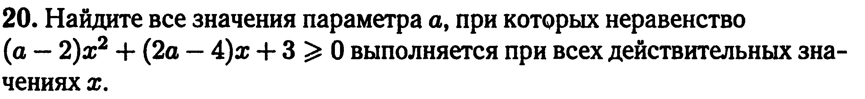

- Уметь применять аппарат неравенств для решения математических задач из других разделов курса.
- Сравните числа:
- Сравните значения выражений
- Одна из переплётных мастерских берёт по 48 р. За книгу и ещё 140 р. За оформление заказа, а другая – по 56 р. За книгу и 90 р. За оформление заказа. Укажите наименьшее число книг, при котором заказ выгоднее сделать в первой мастерской.
- Туристы отправились на моторной лодке по течению реки и должны вернуться обратно к стоянке не позднее чем через 3 ч. На какое расстояние могут отъехать туристы, если скорость течения реки 2км/ч, а скорость лодки в стоячей воде 18км/ч.

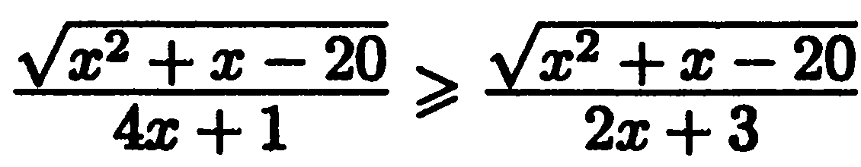
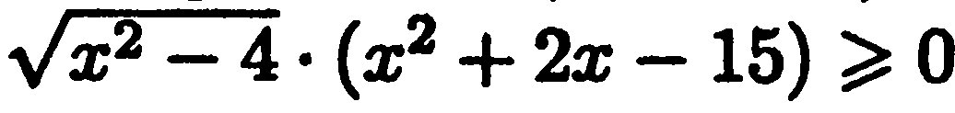
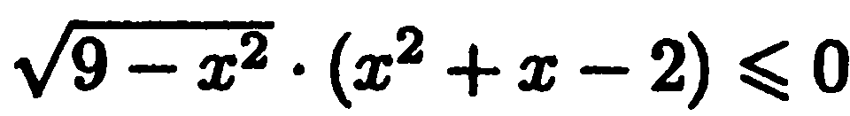
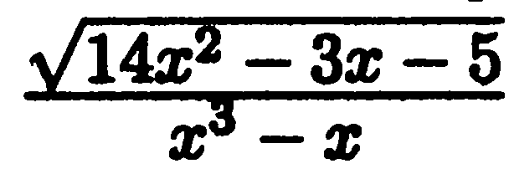
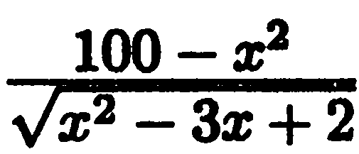

Заключение.
При отборе и структурировании содержания обучения по рассмотренной теме материала, включённого в проект были учтены требования, описанные в спецификации экзаменационной работы для проведения государственной итоговой аттестации выпускников 9-х классов по математики 2011г. На этом основании я предполагаю, что выполненная мной работа будет более качественно готовить выпускника к итоговой аттестации (повысить качество….) за курс основного общего образования.

Литература
- Лысенко Ф.Ф. и др. Алгебра 9класс. Подготовка к ГИА 2010.Ростов-на-Дону: Легион,2009.240с.
- Лысенко Ф.Ф. и др. Алгебра 9класс. Тематические тесты для подготовки к ГИА 2010.Ростов-на-Дону: Легион,2009.256с.
- Кузнецова Л.В., Суворова С.Б., Бунимович Е.А. Алгебра. Сборник заданий для подготовки к государственной итоговой аттестации в 9 классе. Москва: Просвещение, 2009.240с.
- Учебник «Алгебра» 8класс
- Фипи сайт
- Фипи книга
- Демоверсия
- Кодификатор
- Спецификация

